Spett.le Ditta,
Vi preghiamo di volerci ritornare via fax o e-mail debitamente compilate e sottoscritte, la scheda sotto riportata, la documentazione sotto richiesta, l’allegata informativa e consenso al trattamento dei dati personali.

RAGIONE SOCIALE | R.E.M. SRL
CODICE FISCALE | 02240470605
PARTITA IVA | 0240470605
SEDE LEGALE | VIA FERRUCCIA, 16/A – 03010 PATRICA
LEGALE RAPPRESENTANTE | PACE ADELE
TELEFONO | 0775/830116 |  | FAX | 0775/839345
INDIRIZZO E-MAIL | adele.pace@rem-motori.it |  | SITO INTERNET | www.rem-motori.it
UFFICIO AMMINISTRAZIONE | INDIRIZZO | VIA FERRUCCIA, 16/A – 03010 PATRICA
UFFICIO AMMINISTRAZIONE | RESPONSABILE | ADELE PACE
UFFICIO AMMINISTRAZIONE | TELEFONO | 0775/830116 | E-MAIL | adele.pace@rem-motori.it
UFFICIO COMMERCIALE | RESPONSABILE | ALFREO EVANGELISTI
UFFICIO COMMERCIALE | TELEFONO | 0775/8830116 | E-MAIL | alfredo.evangelisti@rem-motori.it
BANCA APPOGGIO E FILIALE  IBAN | BANCA INTESASANPAOLO  IBAN IT57 P030 6914 8011 0000 0000 799

AUTORIZZAZIONE ALL’INVIO DELLA POSTA ELETTRONICA:
× Accetto di ricevere i documenti all’indirizzo e-mail
 Non accetto di ricevere i documenti fiscali via e-mail
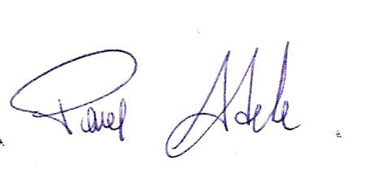

DATA Timbro e Firma per Esteso del Legale Rappresentante
17/04/2013 R.E.M. SRL

